Duoc UC · Escuela de Informática y Telecomunicaciones
Proyecto APT – Capstone

Plan de Pruebas y Evidencias
Enfoque tradicional y ágil (en Scrum: una versión por sprint)
“AgeCare Administración”
ACA
Versión 1.1 · Fecha: 10/10/2026

Tabla de contenido
Datos del documento 3
1. Introducción 4
1.1. Propósito 4
1.2. Alcance 4
2. Estrategia de pruebas 4
3. Ambiente de pruebas 4
4. Criterios 5
5. Casos de prueba 5
6. Resumen de ejecución 15
7. Registro de defectos 15
8. Evidencias 16
9. Conclusiones 22

Datos del documento

Histórico de revisiones
Versión | Fecha | Descripción del cambio | Autor
1.0 | 09/10/2026 | Plan y resultados consolidados de los Sprints 1 a 4 (Entrega 2). Casos de los Sprints 5 y 6 en estado planificado. | Equipo ACA
1.1 | 10/10/2026 | Cambio de plataforma de despliegue: Render (API y consola) y Neon (PostgreSQL) en lugar de Microsoft Azure. Se actualizan los casos CP-23, CP-24 y CP-25. | Equipo ACA

Información del proyecto
Organización | Duoc UC. Escuela de Informática y Telecomunicaciones
Sección | 004D
Proyecto (nombre) | AgeCare Administración
Fecha de inicio | 10/08/2026
Fecha de término | 15/11/2026
Patrocinador / cliente | Wellq Co (AgeCare)
Docente | Juan Pablo Mellado · Mabel Alejandra Herrera
Metodología | Ágil (Scrum)
Repositorio | https://github.com/ignacio1343/AgeCare-Administracion-Equipo-8

Integrantes
RUT | Nombre | Correo | Rol en el proyecto
21481623-7 | Alvaro Faúndez | alv.faundez@duocuc.cl | Scrum Master · Desarrollador (arquitectura y backend)
21830011-1 | Paolo Salamanca | riv.salamanca@duocuc.cl | Product Owner · Desarrollador (frontend y UX)
21.382.365-5 | Ignacio Bustos | igna.bustos@duocuc.cl | Desarrollador (full-stack, base de datos y DevOps)

1. Introducción

1.1. Propósito
Definir cómo se verifica que AgeCare Administración cumple sus requisitos funcionales y no funcionales, y registrar los resultados. Esta versión corresponde al cierre del Sprint 4 (09/10/2026) y consolida las pruebas de los Sprints 1 a 4; se actualizará al cierre de los Sprints 5 y 6.

1.2. Alcance
•Incluido: los 40 casos de uso implementados (épicas EP01 a EP09), la API REST, la interfaz web en escritorio y celular, la base de datos y sus migraciones, y los requisitos no funcionales de seguridad, rendimiento, usabilidad y confiabilidad.
•Incluido como planificado: despliegue en Render + Neon, pipeline CI/CD, escaneo OWASP ZAP, prueba de carga en producción y accesibilidad (EP10, Sprints 5 y 6).
•Excluido: la app móvil, la versión web para usuarios finales y la API principal de AgeCare (sistemas externos); la pasarela de pagos y el correo se prueban con simuladores que respetan su contrato.

2. Estrategia de pruebas
Las pruebas se escriben junto con cada historia (criterio 4 de la Definition of Done) y se ejecutan en cada integración. Las de rendimiento y seguridad se ejecutaron de forma preliminar en el Sprint 4 y se repetirán sobre Render en el Sprint 6.
Tipo de prueba | Objetivo | Herramienta utilizada | Responsable
Unitarias | Verificar funciones puras (seguridad, firma, percentiles, transiciones) de forma aislada. | pytest | Alvaro Faúndez
Integración | Verificar cada endpoint con la base de datos real: reglas de negocio, permisos y auditoría. | pytest + TestClient de FastAPI, pytest-cov; SQLite y PostgreSQL 16 | Alvaro Faúndez · Ignacio Bustos
Rendimiento | Verificar el p95 de las consultas principales con 50 usuarios (RNF-08). | Locust 2 | Ignacio Bustos
Seguridad | Detectar vulnerabilidades de código y dependencias (OWASP Top 10). | bandit, pip-audit, npm audit; OWASP ZAP (Sprint 6) | Ignacio Bustos
Aceptación | Validar las historias con el Product Owner y recorrer la interfaz. | Criterios de aceptación (planilla 03), Playwright, Sprint Review | Paolo Salamanca

3. Ambiente de pruebas
Componente | Versión / detalle
Sistema operativo / host | Linux (Ubuntu) y Windows 11 de los integrantes; Python 3.12/3.13, Node 20.
Docker y Docker Compose | Docker 27 y Compose v2: servicios web (nginx, :8080), api (uvicorn, :8000) y db (postgres:16-alpine, :5432).
Base de datos | PostgreSQL 16 (integración, carga y E2E); SQLite en memoria de archivo para la suite rápida de pytest.
Navegadores / dispositivos | Chromium (Playwright) en 1440×900 y 390×844 (celular); revisión manual en Chrome y Edge.
Datos de prueba | Fixture db_limpia (5 cuentas de staff, catálogos) que se recrea en cada prueba; seed de demostración (scripts/seed.py y seed_modulos.py) con datos ficticios, sin datos reales de pacientes.

4. Criterios
Criterio | Definición
Criterio de entrada | Historia integrada en la rama principal, migraciones aplicadas y sistema levantado con docker compose o con el entorno local.
Criterio de aprobación | 100% de los casos ejecutados aprobados; cobertura de la API ≥ 80%; p95 < 800 ms en consultas principales; sin vulnerabilidades altas abiertas; historias aprobadas por el PO.
Criterio de suspensión | El ambiente no levanta, las migraciones fallan o un caso bloqueante (inicio de sesión, permisos) falla: se detiene la ejecución hasta corregir.

5. Casos de prueba
Se registran 26 casos: 22 ejecutados en los Sprints 1 a 4 y 4 planificados para los Sprints 5 y 6. Los casos automatizados agrupan las 45 pruebas de pytest (10 unitarias y 35 de integración) según la historia que verifican.
ID | Tipo | Descripción | Estado | Sprint
CP-01 | Unitaria | Funciones de seguridad: hash Argon2id, JWT de acceso, TOTP y tokens opacos. | Aprobado | S4
CP-02 | Unitaria | Firma HMAC del webhook, percentiles del monitor y tablas de transición de tickets e incidentes. | Aprobado | S4
CP-03 | Integración | Inicio de sesión, mensaje genérico, bloqueo tras 5 intentos y error 401 sin token. | Aprobado | S2
CP-04 | Integración | Refresh token rotatorio, detección de reutilización y cierre de sesión. | Aprobado | S2
CP-05 | Integración | Activación y uso del segundo factor (TOTP). | Aprobado | S2
CP-06 | Integración | Gestión del staff: crear, invitar, activar, reglas de creación, desactivar y protección del último administrador. | Aprobado | S2
CP-07 | Integración | Toda escritura queda en la bitácora de auditoría con valor anterior y nuevo. | Aprobado | S2
CP-08 | Integración | Registro de tickets (con y sin cuenta), búsqueda en la cola, detalle por número e indicadores. | Aprobado | S2
CP-09 | Integración | Atención del ticket: transiciones, asignación, primera respuesta y encuesta. | Aprobado | S2
CP-10 | Aceptación (E2E) | Estado operativo y alertas de pacientes en la interfaz. | Aprobado | S3
CP-11 | Aceptación (E2E) | Desactivar y reactivar una cuenta desde la ficha del usuario de la app. | Aprobado | S3
CP-12 | Integración | Usuarios de la app, monitor de componentes e incidentes. | Aprobado | S3
CP-13 | Integración | Contenidos, productos, perfiles de cuidadoras y moderación. | Aprobado | S3
CP-14 | Integración | Configuración: umbrales de alerta, parámetros con bloqueo optimista y versiones legales. | Aprobado | S4
CP-15 | Integración | Migraciones Alembic sobre una base de datos vacía. | Aprobado | S3
CP-16 | Integración | Flujo comercial completo (planes, cuentas, suscripciones, webhook, reembolso) y consolidación de métricas. | Aprobado | S4
CP-17 | Aceptación (E2E) | Interfaz responsiva en celular (390 px) y escritorio (1440 px) en los 25 recorridos. | Aprobado | S3
CP-18 | Integración (robustez) | Comportamiento de la API cuando la base de datos cae y se recupera. | Aprobado | S4
CP-19 | Rendimiento | Carga de 50 usuarios concurrentes sobre las consultas principales (preliminar, en local). | Aprobado | S4
CP-20 | Seguridad | Análisis estático del código (bandit) y de dependencias (pip-audit, npm audit). | Aprobado | S4
CP-21 | Seguridad | Control de acceso por rol en el backend (RBAC). | Aprobado | S2
CP-22 | Aceptación | Validación de las historias con el Product Owner en cada Sprint Review. | Aprobado | S4
CP-23 | Seguridad | Escaneo dinámico OWASP ZAP sobre la consola publicada en Render. | Planificado | S6
CP-24 | Rendimiento | Prueba de carga formal sobre el ambiente de producción (Render + Neon). | Planificado | S6
CP-25 | Integración | Pipeline CI/CD: pruebas automáticas en GitHub Actions y despliegue automático en Render desde la rama principal. | Planificado | S5
CP-26 | Aceptación | Accesibilidad WCAG 2.1 AA (contraste, teclado, estados con texto). | Planificado | S6

CP-01 · Funciones de seguridad: hash Argon2id, JWT de acceso, TOTP y tokens opacos
ID caso de prueba | CP-01
Tipo | Unitaria
Requisito / HU asociada | RNF-01, RNF-02 · ACA-EP01-HU01, ACA-EP01-HU02
Descripción | Funciones de seguridad: hash Argon2id, JWT de acceso, TOTP y tokens opacos.
Precondiciones | Entorno virtual del backend con dependencias instaladas.
Pasos | 1. Ejecutar pytest tests/test_unitarias.py (6 pruebas de seguridad).  2. Revisar que el hash no contiene la contraseña y que un JWT alterado se rechaza.
Datos de entrada | Contraseña «Clave1234», id_staff 7 con rol soporte, secreto TOTP aleatorio, JWT con firma alterada.
Resultado esperado | Hash con prefijo $argon2id$; verificación correcta solo con la contraseña real; JWT de 15 min con rol; JWT manipulado lanza InvalidTokenError; TOTP vigente aceptado.
Resultado obtenido | 6 de 6 pruebas aprobadas.
Estado | Aprobado
Evidencia | Figura 1 (pytest)
Ejecutado por y fecha | Alvaro Faúndez · 09/10/2026

CP-02 · Firma HMAC del webhook, percentiles del monitor y tablas de transición de tickets e incidentes
ID caso de prueba | CP-02
Tipo | Unitaria
Requisito / HU asociada | RNF-06, RNF-11 · ACA-EP02-HU03, ACA-EP04-HU01
Descripción | Firma HMAC del webhook, percentiles del monitor y tablas de transición de tickets e incidentes.
Precondiciones | Entorno virtual del backend.
Pasos | 1. Ejecutar pytest tests/test_unitarias.py (4 pruebas de reglas).
Datos de entrada | Cuerpo JSON de evento de pago, lista de latencias 1..100 ms, estados de ticket e incidente.
Resultado esperado | Firma válida solo para el cuerpo original; p50 ≈ 50 y p95 ≈ 95; «cerrado» y «resuelto» no admiten transiciones.
Resultado obtenido | 4 de 4 pruebas aprobadas.
Estado | Aprobado
Evidencia | Figura 1 (pytest)
Ejecutado por y fecha | Alvaro Faúndez · 09/10/2026

CP-03 · Inicio de sesión, mensaje genérico, bloqueo tras 5 intentos y error 401 sin token
ID caso de prueba | CP-03
Tipo | Integración
Requisito / HU asociada | RF-01 a RF-03 · ACA-EP01-HU01
Descripción | Inicio de sesión, mensaje genérico, bloqueo tras 5 intentos y error 401 sin token.
Precondiciones | Base de datos de prueba con 5 cuentas de staff (fixture db_limpia).
Pasos | 1. POST /auth/login con credenciales válidas y consultar /auth/me.  2. Probar correo inexistente y contraseña errónea.  3. Fallar 5 veces e intentar con la clave correcta.  4. Llamar un endpoint protegido sin token.
Datos de entrada | admin@wellq.co.uk / Clave1234; correo inexistente; 5 contraseñas erróneas.
Resultado esperado | 200 con token y permisos del rol; mismo mensaje para correo inexistente y clave errónea; cuenta bloqueada 15 min; 401 con formato {error, message, request_id}.
Resultado obtenido | 4 de 4 pruebas aprobadas.
Estado | Aprobado
Evidencia | Figura 1
Ejecutado por y fecha | Alvaro Faúndez · 11/09/2026

CP-04 · Refresh token rotatorio, detección de reutilización y cierre de sesión
ID caso de prueba | CP-04
Tipo | Integración
Requisito / HU asociada | RNF-02 · ACA-EP01-HU01
Descripción | Refresh token rotatorio, detección de reutilización y cierre de sesión.
Precondiciones | Sesión iniciada.
Pasos | 1. Renovar con el refresh token y volver a usar el anterior.  2. Cerrar sesión y tratar de renovar.
Datos de entrada | Refresh token emitido en el login.
Resultado esperado | El refresh token cambia en cada uso; reutilizar uno antiguo revoca la sesión (401); tras logout no se puede renovar.
Resultado obtenido | 2 de 2 pruebas aprobadas.
Estado | Aprobado
Evidencia | Figura 1
Ejecutado por y fecha | Alvaro Faúndez · 11/09/2026

CP-05 · Activación y uso del segundo factor (TOTP)
ID caso de prueba | CP-05
Tipo | Integración
Requisito / HU asociada | RF-04 · ACA-EP01-HU02
Descripción | Activación y uso del segundo factor (TOTP).
Precondiciones | Sesión del administrador sin segundo factor.
Pasos | 1. Iniciar la configuración del segundo factor.  2. Confirmar con un código válido.  3. Cerrar sesión e ingresar con y sin código.
Datos de entrada | Código TOTP generado con pyotp.
Resultado esperado | Sin código el login responde «se requiere segundo factor»; con código válido emite tokens.
Resultado obtenido | 1 de 1 prueba aprobada.
Estado | Aprobado
Evidencia | Figura 1
Ejecutado por y fecha | Alvaro Faúndez · 11/09/2026

CP-06 · Gestión del staff: crear, invitar, activar, reglas de creación, desactivar y protección del último administrador
ID caso de prueba | CP-06
Tipo | Integración
Requisito / HU asociada | RF-05 a RF-07 · ACA-EP01-HU03
Descripción | Gestión del staff: crear, invitar, activar, reglas de creación, desactivar y protección del último administrador.
Precondiciones | Sesión de administrador.
Pasos | 1. Crear un miembro con dominio corporativo y activar la invitación.  2. Intentar dominio ajeno y correo duplicado.  3. Desactivar a un miembro con sesión abierta.  4. Intentar quitar el último administrador.
Datos de entrada | nuevo@wellq.co.uk; otro@gmail.com.
Resultado esperado | Invitación activable una vez; 422 con dominio ajeno o duplicado; desactivar revoca sesiones y queda auditado; no se puede quitar el último administrador.
Resultado obtenido | 5 de 5 pruebas aprobadas.
Estado | Aprobado
Evidencia | Figura 1
Ejecutado por y fecha | Alvaro Faúndez · 11/09/2026

CP-07 · Toda escritura queda en la bitácora de auditoría con valor anterior y nuevo
ID caso de prueba | CP-07
Tipo | Integración
Requisito / HU asociada | RNF-07 · ACA-EP01-HU04
Descripción | Toda escritura queda en la bitácora de auditoría con valor anterior y nuevo.
Precondiciones | Sesión de soporte; ticket existente.
Pasos | 1. Cambiar prioridad y estado de un ticket.  2. Consultar /auditoria filtrando por entidad.
Datos de entrada | Ticket #1001.
Resultado esperado | Un registro por cambio con actor, IP, valor anterior y nuevo.
Resultado obtenido | 1 de 1 prueba aprobada.
Estado | Aprobado
Evidencia | Figura 1
Ejecutado por y fecha | Alvaro Faúndez · 11/09/2026

CP-08 · Registro de tickets (con y sin cuenta), búsqueda en la cola, detalle por número e indicadores
ID caso de prueba | CP-08
Tipo | Integración
Requisito / HU asociada | RF-08 a RF-10 · ACA-EP02-HU01, HU02, HU07
Descripción | Registro de tickets (con y sin cuenta), búsqueda en la cola, detalle por número e indicadores.
Precondiciones | Sesión de soporte; usuario ana@example.com.
Pasos | 1. Registrar un ticket enlazado y otro con solo correo.  2. Buscar en la cola por texto, correo, «#1001» y «1001».  3. Abrir el detalle por número y consultar indicadores.
Datos de entrada | Textos: «Wearable», «ana@example.com», «#1001», «1001».
Resultado esperado | Número correlativo; búsqueda encuentra el ticket en los 4 casos; indicadores de primera respuesta calculados.
Resultado obtenido | 6 de 6 pruebas aprobadas.
Estado | Aprobado
Evidencia | Figura 1
Ejecutado por y fecha | Alvaro Faúndez · 11/09/2026

CP-09 · Atención del ticket: transiciones, asignación, primera respuesta y encuesta
ID caso de prueba | CP-09
Tipo | Integración
Requisito / HU asociada | RF-11 a RF-14 · ACA-EP02-HU03 a HU06
Descripción | Atención del ticket: transiciones, asignación, primera respuesta y encuesta.
Precondiciones | Ticket abierto; agentes soporte y analista.
Pasos | 1. Tomar el ticket y recorrer los estados.  2. Agregar una nota interna y luego una respuesta pública.  3. Asignar a un analista (sin permiso de escritura).  4. Resolver y revisar la encuesta.
Datos de entrada | Ticket recién creado.
Resultado esperado | Solo transiciones válidas (409 en otro caso); la nota interna no cuenta como primera respuesta; 422 al asignar a quien no puede atender; encuesta creada al resolver.
Resultado obtenido | 3 de 3 pruebas aprobadas.
Estado | Aprobado
Evidencia | Figura 1
Ejecutado por y fecha | Alvaro Faúndez · 11/09/2026

CP-10 · Estado operativo y alertas de pacientes en la interfaz
ID caso de prueba | CP-10
Tipo | Aceptación (E2E)
Requisito / HU asociada | RF-21, RF-22 · ACA-EP04-HU03, ACA-EP04-HU04
Descripción | Estado operativo y alertas de pacientes en la interfaz.
Precondiciones | Consola con datos de demostración; sesión de soporte.
Pasos | 1. Abrir «Estado operativo».  2. Simular la caída de un componente y ejecutar el monitor.  3. Revisar el chip de las alertas sin atender.
Datos de entrada | Componente «Notificaciones push» con falla simulada.
Resultado esperado | Banner rojo con incidente abierto; alertas sin atender en rojo con ícono y texto.
Resultado obtenido | 1.ª ejecución (25/09/2026): las alertas sin atender aparecían en verde («Activa») → DEF-03. Reprueba tras la corrección: correcto.
Estado | Aprobado
Evidencia | Figura 4 y captura 11_estado
Ejecutado por y fecha | Paolo Salamanca · 25/09/2026

CP-11 · Desactivar y reactivar una cuenta desde la ficha del usuario de la app
ID caso de prueba | CP-11
Tipo | Aceptación (E2E)
Requisito / HU asociada | RF-16 · ACA-EP03-HU02
Descripción | Desactivar y reactivar una cuenta desde la ficha del usuario de la app.
Precondiciones | Sesión de soporte; usuario activo.
Pasos | 1. Abrir la ficha del usuario.  2. Desactivar con motivo y confirmar.  3. Reactivar la cuenta.
Datos de entrada | Usuario Ana Pérez.
Resultado esperado | El aviso de confirmación permanece visible tras recargar los datos y el estado cambia.
Resultado obtenido | 1.ª ejecución: el aviso desaparecía al recargar → DEF-02. Reprueba: correcto.
Estado | Aprobado
Evidencia | Captura 10_usuarios
Ejecutado por y fecha | Paolo Salamanca · 25/09/2026

CP-12 · Usuarios de la app, monitor de componentes e incidentes
ID caso de prueba | CP-12
Tipo | Integración
Requisito / HU asociada | RF-15 a RF-20, RF-23 · ACA-EP03-HU01, ACA-EP04-HU01, HU02, HU05
Descripción | Usuarios de la app, monitor de componentes e incidentes.
Precondiciones | Datos de prueba con componentes registrados.
Pasos | 1. Buscar, desactivar e invitar en usuarios de la app.  2. Simular 3 fallas consecutivas y ejecutar el monitor.  3. Recorrer el ciclo de vida de un incidente.
Datos de entrada | Componente con falla simulada; usuario ana@example.com.
Resultado esperado | Tras 3 fallas el componente queda «caído» y se abre un incidente automático; transiciones válidas del incidente.
Resultado obtenido | 3 de 3 pruebas aprobadas.
Estado | Aprobado
Evidencia | Figura 1
Ejecutado por y fecha | Ignacio Bustos · 25/09/2026

CP-13 · Contenidos, productos, perfiles de cuidadoras y moderación
ID caso de prueba | CP-13
Tipo | Integración
Requisito / HU asociada | RF-24 a RF-28 · ACA-EP05-HU01 a HU04, ACA-EP06-HU01
Descripción | Contenidos, productos, perfiles de cuidadoras y moderación.
Precondiciones | Sesión de editor y de moderador.
Pasos | 1. Publicar, programar y eliminar contenido.  2. Crear producto con URL http.  3. Revisar un perfil de cuidadora.  4. Rechazar un elemento sin motivo y luego con motivo.
Datos de entrada | URL http://tienda.cl; elemento reportado por seguridad.
Resultado esperado | Producto con http rechazado (422); rechazo sin motivo rechazado; decisión auditada.
Resultado obtenido | 4 de 4 pruebas aprobadas.
Estado | Aprobado
Evidencia | Figura 1
Ejecutado por y fecha | Ignacio Bustos · 25/09/2026

CP-14 · Configuración: umbrales de alerta, parámetros con bloqueo optimista y versiones legales
ID caso de prueba | CP-14
Tipo | Integración
Requisito / HU asociada | RF-42 a RF-45 · ACA-EP09-HU01 a HU04
Descripción | Configuración: umbrales de alerta, parámetros con bloqueo optimista y versiones legales.
Precondiciones | Sesión de administrador.
Pasos | 1. Editar un umbral y un parámetro con versión antigua.  2. Publicar una versión legal con fecha de hoy después de las 21:00 (hora de Chile).
Datos de entrada | Parámetro con versión desactualizada; fecha de vigencia = hoy.
Resultado esperado | Conflicto 409 con versión antigua; la versión legal con fecha de hoy se publica.
Resultado obtenido | 1.ª ejecución: fallaba de noche porque comparaba con la fecha UTC → DEF-05. Corregido con la zona America/Santiago; 3 de 3 aprobadas.
Estado | Aprobado
Evidencia | Figura 1
Ejecutado por y fecha | Ignacio Bustos · 09/10/2026

CP-15 · Migraciones Alembic sobre una base de datos vacía
ID caso de prueba | CP-15
Tipo | Integración
Requisito / HU asociada | RNF-19 · ACA-EP10-HU02
Descripción | Migraciones Alembic sobre una base de datos vacía.
Precondiciones | PostgreSQL 16 con base nueva.
Pasos | 1. Crear base vacía.  2. Ejecutar alembic upgrade head.  3. Ejecutar el seed de demostración.
Datos de entrada | Base agecare_admin vacía.
Resultado esperado | Las migraciones 0001 y 0002 se aplican sin errores y el seed carga los datos.
Resultado obtenido | 1.ª ejecución: la migración 0002 importaba un tipo propio de la app → DEF-04. Reprueba: correcto.
Estado | Aprobado
Evidencia | Commit de corrección en GitHub
Ejecutado por y fecha | Ignacio Bustos · 25/09/2026

CP-16 · Flujo comercial completo (planes, cuentas, suscripciones, webhook, reembolso) y consolidación de métricas
ID caso de prueba | CP-16
Tipo | Integración
Requisito / HU asociada | RF-29 a RF-41, RNF-06 · ACA-EP07, ACA-EP08
Descripción | Flujo comercial completo (planes, cuentas, suscripciones, webhook, reembolso) y consolidación de métricas.
Precondiciones | Sesión de administrador y analista.
Pasos | 1. Crear plan, cuenta y suscripción.  2. Enviar webhook firmado, repetido y con firma inválida.  3. Reembolsar y cancelar.  4. Consolidar métricas y consultar dashboards.
Datos de entrada | Eventos pago_aprobado y pago_rechazado firmados con HMAC.
Resultado esperado | Firma inválida 401; evento duplicado sin efecto; suscripción en mora al rechazo; métricas por día local.
Resultado obtenido | 2 de 2 pruebas aprobadas.
Estado | Aprobado
Evidencia | Figura 1
Ejecutado por y fecha | Alvaro Faúndez · 09/10/2026

CP-17 · Interfaz responsiva en celular (390 px) y escritorio (1440 px) en los 25 recorridos
ID caso de prueba | CP-17
Tipo | Aceptación (E2E)
Requisito / HU asociada | RNF-14 · ACA-EP10-HU03
Descripción | Interfaz responsiva en celular (390 px) y escritorio (1440 px) en los 25 recorridos.
Precondiciones | Frontend en ejecución; Playwright con Chromium.
Pasos | 1. Recorrer todas las pantallas en 1440 px.  2. Repetir en 390 px.  3. Medir el ancho del documento contra la ventana.
Datos de entrada | Viewports 390×844 y 1440×900.
Resultado esperado | Sin desplazamiento horizontal de la página en ninguna pantalla.
Resultado obtenido | 1.ª ejecución: Estado operativo y Dashboards se desbordaban → DEF-01. Reprueba: 0 desbordes.
Estado | Aprobado
Evidencia | Figura 5
Ejecutado por y fecha | Paolo Salamanca · 25/09/2026

CP-18 · Comportamiento de la API cuando la base de datos cae y se recupera
ID caso de prueba | CP-18
Tipo | Integración (robustez)
Requisito / HU asociada | RNF-10, RNF-24
Descripción | Comportamiento de la API cuando la base de datos cae y se recupera.
Precondiciones | API en ejecución con PostgreSQL; sesión de administrador.
Pasos | 1. Consultar /soporte/tickets.  2. Detener PostgreSQL y repetir la consulta.  3. Iniciar PostgreSQL y repetir sin reiniciar la API.
Datos de entrada | Token de administrador.
Resultado esperado | Durante la caída: error 500 con formato estándar y sin detalles internos. Al volver: 200 sin reiniciar la API.
Resultado obtenido | Según lo esperado (200 → 500 controlado → 200). Observación: el planificador repite el error completo cada minuto en la consola → DEF-10.
Estado | Aprobado
Evidencia | Figura 6
Ejecutado por y fecha | Alvaro Faúndez · 09/10/2026

CP-19 · Carga de 50 usuarios concurrentes sobre las consultas principales (preliminar, en local)
ID caso de prueba | CP-19
Tipo | Rendimiento
Requisito / HU asociada | RNF-08, RNF-09 · ACA-EP10-HU07
Descripción | Carga de 50 usuarios concurrentes sobre las consultas principales (preliminar, en local).
Precondiciones | API con 2 workers y PostgreSQL con datos de demostración.
Pasos | 1. Ejecutar Locust con 50 usuarios, rampa de 10/s, 60 s.  2. Exportar estadísticas y comparar p95.
Datos de entrada | locustfile.py (8 tipos de solicitud).
Resultado esperado | p95 < 800 ms en consultas principales y 0% de errores.
Resultado obtenido | p95 entre 28 y 89 ms; 31,6 solicitudes/s; 0 fallas. Observación: el login tiene p95 de 2,7 s → DEF-09.
Estado | Aprobado
Evidencia | Figura 3
Ejecutado por y fecha | Ignacio Bustos · 09/10/2026

CP-20 · Análisis estático del código (bandit) y de dependencias (pip-audit, npm audit)
ID caso de prueba | CP-20
Tipo | Seguridad
Requisito / HU asociada | RNF-04 · ACA-EP10-HU08
Descripción | Análisis estático del código (bandit) y de dependencias (pip-audit, npm audit).
Precondiciones | Repositorio actualizado.
Pasos | 1. Ejecutar bandit -r app.  2. Ejecutar pip-audit y npm audit.  3. Actualizar dependencias con avisos y repetir.
Datos de entrada | requirements.txt y package-lock.json.
Resultado esperado | Sin hallazgos de severidad alta; dependencias del backend sin vulnerabilidades conocidas.
Resultado obtenido | 1.ª ejecución: 35 avisos en dependencias del backend → DEF-06 (corregido: FastAPI 0.143, PyJWT 2.15.1). Final: bandit 0 altos/medios; pip-audit 0; npm audit 4 avisos moderados/bajos (DEF-07, DEF-08).
Estado | Aprobado
Evidencia | Figura 2 y 7
Ejecutado por y fecha | Ignacio Bustos · 09/10/2026

CP-21 · Control de acceso por rol en el backend (RBAC)
ID caso de prueba | CP-21
Tipo | Seguridad
Requisito / HU asociada | RNF-03 · todas las HU
Descripción | Control de acceso por rol en el backend (RBAC).
Precondiciones | Cuentas de los 5 roles.
Pasos | 1. Llamar endpoints de escritura de soporte con analista y editor.  2. Llamar endpoints de staff con soporte.
Datos de entrada | Tokens de cada rol.
Resultado esperado | 403 para roles sin permiso; 200 para roles con permiso.
Resultado obtenido | 1 de 1 prueba aprobada (matriz completa de roles).
Estado | Aprobado
Evidencia | Figura 1
Ejecutado por y fecha | Alvaro Faúndez · 11/09/2026

CP-22 · Validación de las historias con el Product Owner en cada Sprint Review
ID caso de prueba | CP-22
Tipo | Aceptación
Requisito / HU asociada | Historias de los Sprints 1 a 4
Descripción | Validación de las historias con el Product Owner en cada Sprint Review.
Precondiciones | Incremento desplegado con docker compose.
Pasos | 1. Demostrar cada historia según sus criterios de aceptación.  2. El PO marca A (aprobada) o R (rechazada).
Datos de entrada | Criterios de aceptación de la planilla 03.
Resultado esperado | Todas las historias comprometidas aprobadas.
Resultado obtenido | 43 historias aprobadas: las 39 comprometidas en los Sprints 1 a 4 más las 4 de EP09 adelantadas; 0 rechazadas.
Estado | Aprobado
Evidencia | Documentos 08 (Sprint Review 1 a 4)
Ejecutado por y fecha | Paolo Salamanca · 09/10/2026

CP-23 · Escaneo dinámico OWASP ZAP sobre la consola publicada en Render
ID caso de prueba | CP-23
Tipo | Seguridad
Requisito / HU asociada | RNF-04, RNF-05 · ACA-EP10-HU08
Descripción | Escaneo dinámico OWASP ZAP sobre la consola publicada en Render.
Precondiciones | Consola desplegada con HTTPS (Sprint 5).
Pasos | 1. Ejecutar ZAP baseline y escaneo activo autenticado.  2. Clasificar hallazgos y corregir.
Datos de entrada | URL de producción.
Resultado esperado | Sin hallazgos de riesgo alto.
Resultado obtenido | Pendiente (Sprint 6).
Estado | Planificado
Evidencia | —
Ejecutado por y fecha | Ignacio Bustos (responsable) · Sprint 6

CP-24 · Prueba de carga formal sobre el ambiente de producción (Render + Neon)
ID caso de prueba | CP-24
Tipo | Rendimiento
Requisito / HU asociada | RNF-08, RNF-10 · ACA-EP10-HU07
Descripción | Prueba de carga formal sobre el ambiente de producción (Render + Neon).
Precondiciones | Consola desplegada (Sprint 5).
Pasos | 1. Despertar la API y repetir el script de Locust contra Render.  2. Comparar con la línea base local (Render free tiene 0,1 CPU: se espera un p95 mayor).
Datos de entrada | 50 usuarios concurrentes.
Resultado esperado | p95 < 800 ms en consultas principales; login p95 < 1,5 s tras la mejora. Si el plan gratuito (0,1 CPU) no lo permite, se registra el resultado como defecto y la meta se valida con la línea base local.
Resultado obtenido | Pendiente (Sprint 6).
Estado | Planificado
Evidencia | —
Ejecutado por y fecha | Ignacio Bustos (responsable) · Sprint 6

CP-25 · Pipeline CI/CD: pruebas automáticas en GitHub Actions y despliegue automático en Render desde la rama principal
ID caso de prueba | CP-25
Tipo | Integración
Requisito / HU asociada | RNF-17, RNF-20 · ACA-EP10-HU04, HU05
Descripción | Pipeline CI/CD: pruebas automáticas en GitHub Actions y despliegue automático en Render desde la rama principal.
Precondiciones | Servicios de Render y proyecto de Neon creados con render.yaml.
Pasos | 1. Abrir un pull request y verificar que corren las pruebas.  2. Integrar a main y verificar el despliegue.
Datos de entrada | Rama de prueba.
Resultado esperado | Pipeline en verde y consola actualizada en Render.
Resultado obtenido | Pendiente (Sprint 5).
Estado | Planificado
Evidencia | —
Ejecutado por y fecha | Ignacio Bustos (responsable) · Sprint 5

CP-26 · Accesibilidad WCAG 2.1 AA (contraste, teclado, estados con texto)
ID caso de prueba | CP-26
Tipo | Aceptación
Requisito / HU asociada | RNF-15 · ACA-EP10-HU09
Descripción | Accesibilidad WCAG 2.1 AA (contraste, teclado, estados con texto).
Precondiciones | Consola desplegada.
Pasos | 1. Revisar las pantallas con una herramienta de accesibilidad.  2. Recorrer formularios y tablas solo con teclado.
Datos de entrada | —
Resultado esperado | Sin errores de contraste ni de navegación por teclado.
Resultado obtenido | Pendiente (Sprint 6).
Estado | Planificado
Evidencia | —
Ejecutado por y fecha | Paolo Salamanca (responsable) · Sprint 6

6. Resumen de ejecución
Tipo de prueba | Planificados | Ejecutados | Aprobados | Fallidos | % aprobación
Unitarias | 2 | 2 | 2 | 0 | 100%
Integración | 14 | 13 | 13 | 0 | 100%
Rendimiento | 2 | 1 | 1 | 0 | 100%
Seguridad | 3 | 2 | 2 | 0 | 100%
Aceptación | 5 | 4 | 4 | 0 | 100%
Total | 26 | 22 | 22 | 0 | 100%

El % de aprobación se calcula sobre los casos ejecutados. En su primera ejecución fallaron 6 casos (CP-10, CP-11, CP-14, CP-15, CP-17, CP-20); todos se aprobaron al repetirlos tras corregir el defecto (sección 7). Las 45 pruebas automáticas pasan y la cobertura de la API es de 90% (2.773 sentencias, 277 sin cubrir). Los 4 casos planificados dependen del despliegue en Render + Neon (Sprint 5).

7. Registro de defectos
ID | Caso de prueba | Descripción | Severidad | Estado | Responsable
DEF-01 | CP-17 | La pantalla de estado operativo y los dashboards se desbordaban horizontalmente en celulares (390 px). | Media | Verificado | Paolo Salamanca
DEF-02 | CP-11 | El aviso de confirmación en la ficha de usuario desaparecía al recargar los datos. | Baja | Verificado | Paolo Salamanca
DEF-03 | CP-10 | Las alertas de pacientes sin atender se mostraban en verde («Activa»), como si estuvieran bien. | Media | Verificado | Paolo Salamanca
DEF-04 | CP-15 | La migración 0002 importaba un tipo propio de la app; fallaba en una base nueva. | Alta | Verificado | Ignacio Bustos
DEF-05 | CP-14 | No se podía publicar una versión legal con fecha de hoy después de las 21:00 (fecha UTC en vez de Chile). | Alta | Verificado | Ignacio Bustos
DEF-06 | CP-20 | Dependencias con vulnerabilidades conocidas: PyJWT 2.10.1 y Starlette 0.41.3 (FastAPI 0.115). | Alta | Verificado | Ignacio Bustos
DEF-07 | CP-20 | react-router-dom 6.28 con avisos de redirección abierta; actualizado a 6.30.6. Quedan avisos que requieren v7. | Media | Abierto | Paolo Salamanca
DEF-08 | CP-20 | esbuild de Vite 5 expone el servidor de desarrollo (solo afecta «npm run dev», no producción). | Baja | Abierto | Paolo Salamanca
DEF-09 | CP-19 | El login tiene p95 de 2,7 s con 50 ingresos simultáneos (costo de Argon2 en 2 workers). | Media | Abierto | Alvaro Faúndez
DEF-10 | CP-18 | Con PostgreSQL detenido, el planificador registra el error completo cada minuto en la consola. | Baja | Abierto | Alvaro Faúndez

Estados: Verificado = corregido y comprobado con la repetición del caso; Abierto = registrado y asignado al Sprint 6 (historias ACA-EP10-HU07 y HU08). Ningún defecto abierto es de severidad crítica o alta.

8. Evidencias
Cada evidencia se cita desde el caso de prueba correspondiente. Los reportes completos (junit.xml, CSV de Locust, salidas de bandit y pip-audit) están en la carpeta docs/pruebas del repositorio.
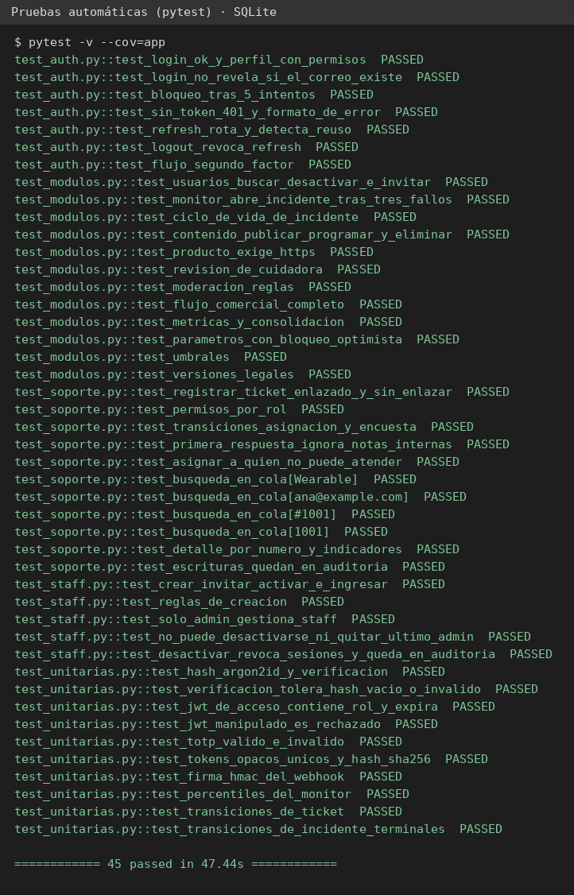
Figura 1. Ejecución de las 45 pruebas automáticas (CP-01 a CP-09, CP-12 a CP-16, CP-21).
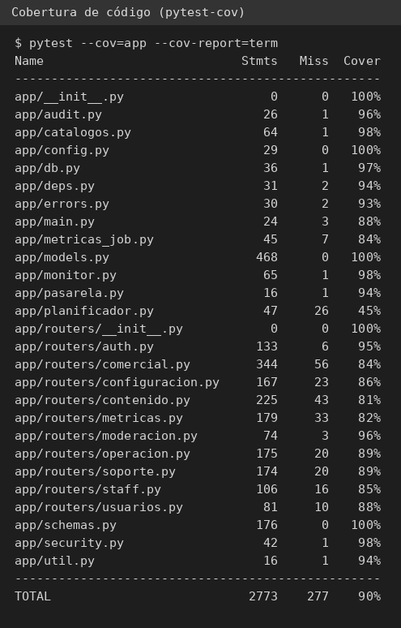
Figura 2. Cobertura de código de la API: 90% (pytest-cov).
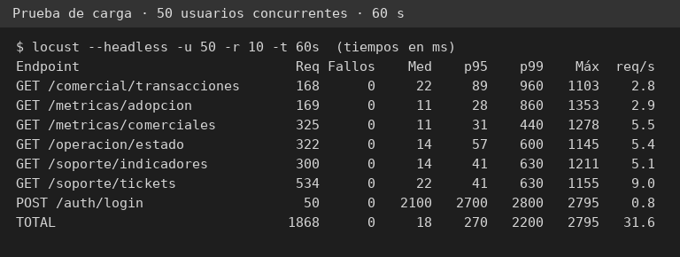
Figura 3. Prueba de carga con Locust, 50 usuarios (CP-19).
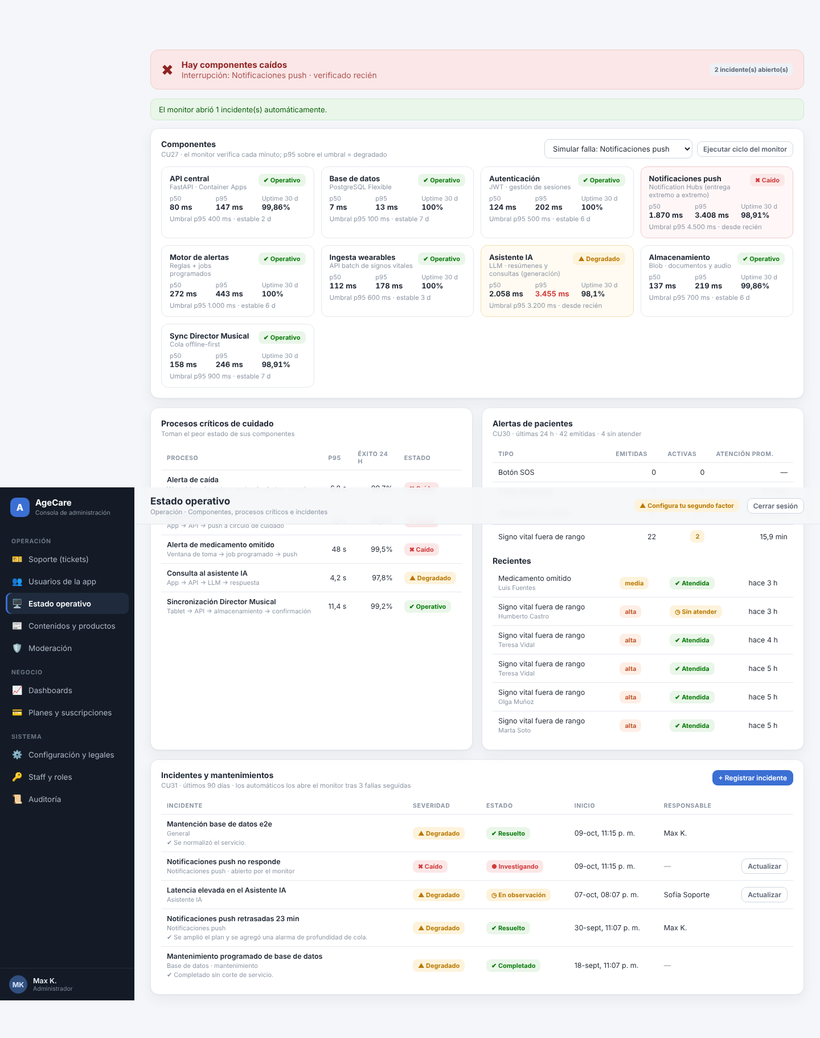
Figura 4. Estado operativo con incidente abierto y alertas (CP-10).
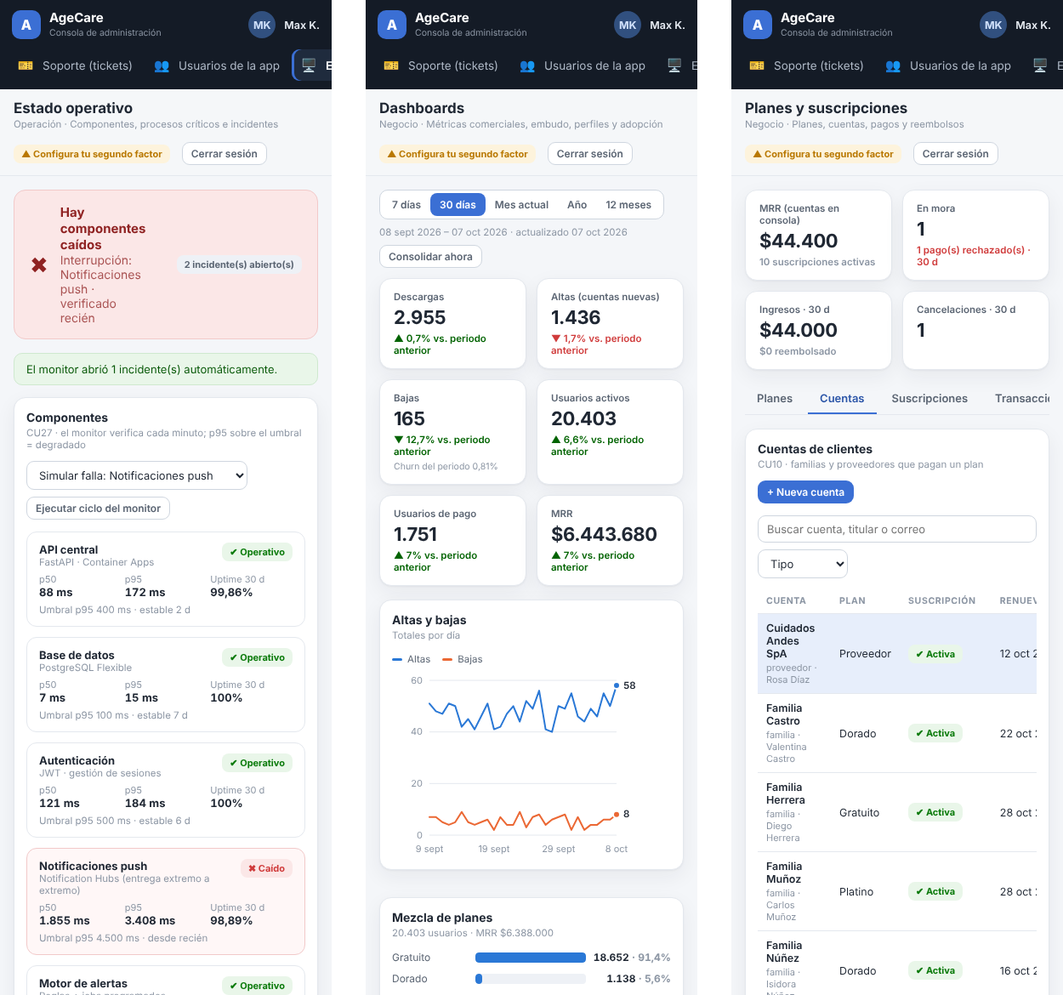
Figura 5. Pantallas en 390 px sin desborde horizontal (CP-17).
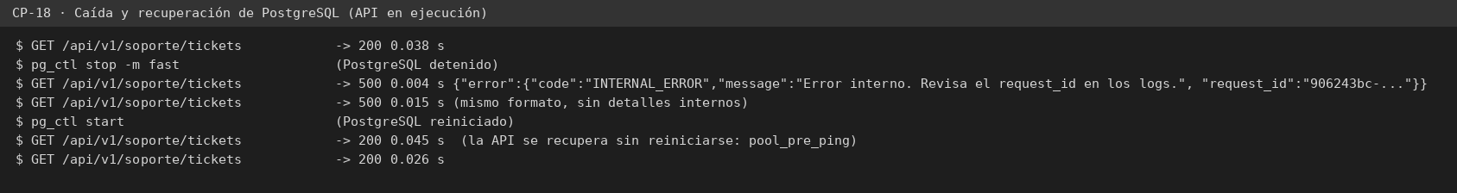
Figura 6. Caída y recuperación de PostgreSQL (CP-18).
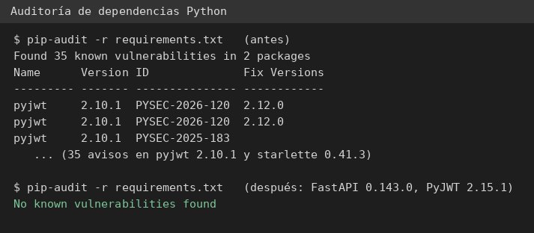
Figura 7. pip-audit tras actualizar dependencias (CP-20).
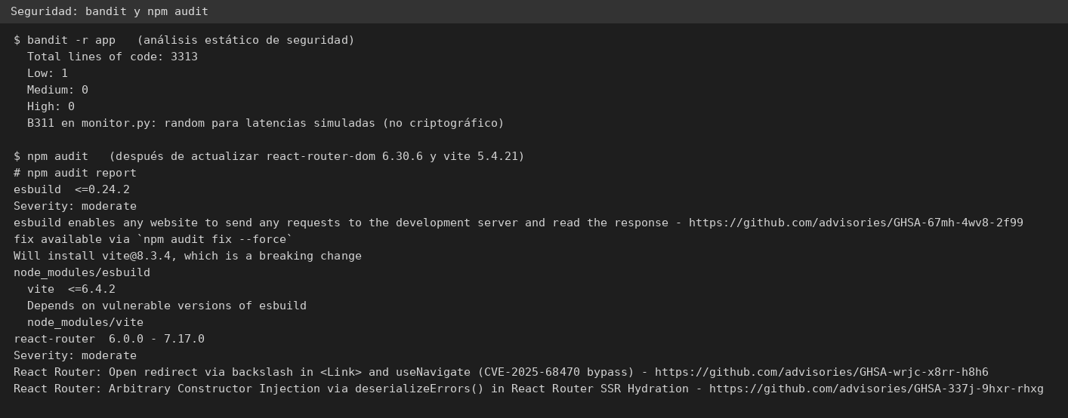
Figura 8. Resultado de bandit y npm audit (CP-20).

9. Conclusiones
•Estado de calidad: el incremento del Sprint 4 cumple los criterios de aprobación: 22 de 22 casos ejecutados aprobados, 45 pruebas automáticas en verde, 90% de cobertura y p95 de 28 a 89 ms en las consultas principales, muy por debajo de la meta de 800 ms.
•Valor de las pruebas: 6 casos fallaron en su primera ejecución y revelaron defectos reales (zona horaria, migración, desbordes en celular, dependencias vulnerables) que se corrigieron antes de la entrega.
•Defectos pendientes: 4 abiertos de severidad media o baja: login lento con alta concurrencia (DEF-09), avisos de react-router y esbuild en el frontend (DEF-07, DEF-08) y registro repetitivo del planificador (DEF-10).
•Acciones para los Sprints 5 y 6: publicar en Render + Neon con CI/CD (CP-25), repetir la carga en Render y bajar el p95 del login bajo 1,5 s (CP-24), migrar a react-router v7 y Vite 6, ejecutar OWASP ZAP (CP-23) y revisar accesibilidad (CP-26).

